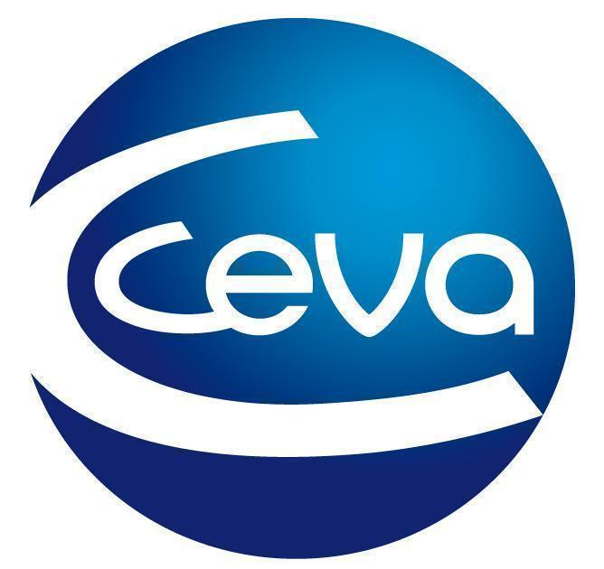 |  |  | Comunicado de prensa

Annabel Dalmau encajará las piezas de la prednisolona en la formación web el “Puzzle dermatológico”
- Ceva Salud Animal invita a los veterinarios a participar en la sesión de casos clínicos que la referente en dermatología impartirá el próximo miércoles 29 de noviembre. Los interesados en la formación deben ponerse en contacto con su delegado de zona.
Barcelona, 15 de noviembre de 2023.- Ceva Salud Animal invita a los veterinarios interesados en la dermatología a unir las piezas de los diferentes casos clínicos y descubrir los diversos usos de la prednisolona. Bajo esta premisa, la compañía ha programado la formación web “Puzzle dermatológico”, que será impartida el miércoles 29 de noviembre a las 14:30 horas por Annabel Dalmau, full member de la European Society of Veterinary Dermatology (ESVD), acreditada en Dermatología por la Asociación de Veterinarios Españoles Especialistas en Pequeños Animales (AVEPA) y miembro del comité científico del Grupo de Especialistas en Dermatología (GEDA).
Los veterinarios interesados en registrarse en esta sesión online diferente, en la que podrán poner a prueba sus conocimientos en dermatología, deben ponerse en contacto con su delegado de zona de Ceva Salud Animal. Los asistentes participarán en casos clínicos donde la prednisolona desempeña un papel fundamental y marca la diferencia en el tratamiento de diversas afecciones cutáneas en perros. La prednisolona es ampliamente reconocida por su potente efecto antiinflamatorio, antiprurítico e inmunomodulador, y ha demostrado ser una herramienta esencial en el arsenal de tratamientos dermatológicos.
La formación web está patrocinada por Dermipred® (prednisolona), un medicamento diseñado específicamente para tratar la dermatitis inflamatoria e inmunomediada en perros, y Douxo® S3, que ayuda a proteger la barrera cutánea gracias a la triple acción simultánea del Ophytrium. Junto a Modulis® (ciclosporina), Ceva Salud Animal ofrece opciones efectivas y completas para el cuidado de la piel de las mascotas.
Este evento se presenta como una oportunidad muy interesante para que los veterinarios refuercen y amplíen sus conocimientos en dermatología y comprendan mejor el papel de la prednisolona en el tratamiento de las lesiones cutáneas.
Contacta con tu delegado de zona si quieres participar en la formación web “Puzzle dermatológico”.

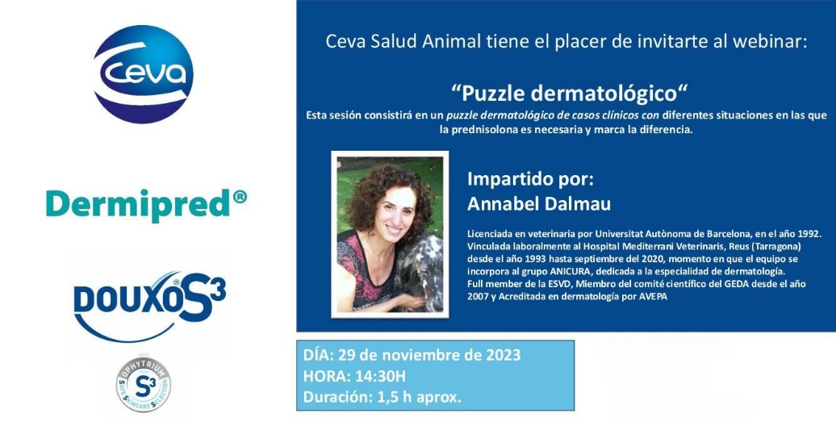

Acerca de Ceva Salud Animal
Ceva Salud Animal (Ceva) es la 5ª empresa mundial de salud animal, dirigida por veterinarios experimentados, cuya misión es proporcionar soluciones sanitarias innovadoras para todos los animales con el fin de garantizar el máximo nivel de cuidado
y bienestar.
Nuestra cartera incluye medicina preventiva, como vacunas, productos farmacéuticos y de bienestar animal para animales de granja y de compañía, así como equipos y servicios para proporcionar la mejor experiencia a nuestros clientes.
Con 6.500 empleados repartidos en 47 países, Ceva se esfuerza a diario por hacer realidad su visión como empresa OneHealth: "Juntos, más allá de la salud animal".
Facturación en 2022: 1.530 millones de euros.
Enlace a la formación: https://primetime.bluejeans.com/a2m/register/ebsdjevk
Enlace a la ficha técnica de Dermipred®: https://www.ceva.es/Especies-y-Productos/Lista-de-productos/Dermipred
Enlace a la ficha técnica de Douxo® S3: https://www.ceva.es/Especies-y-Productos/Lista-de-productos/DOUXO-S3
Enlace a la ficha técnica de Modulis®: https://www.ceva.es/Especies-y-Productos/Lista-de-productos/MODULIS

Sitio web:
https://www.ceva.com

Contacto de prensa:
anna.conejos-external@ceva.com

